УДК 678.01:537.311

Электропроводящие композиции на основе полимеров с дисперсным наполнителем

Саввинова М.Е., Коваленко Н.А.*

Институт проблем нефти и газа СО РАН, г. Якутск, Россия
*Якутский научный центр СО РАН, г. Якутск, Россия

РЕЗЮМЕ

Исследования электрических свойств и процессов формирования структуры композиций на основе полимеров с дисперсным наполнителем углеродной природы позволяют расширить номенклатуру составов электропроводящих полимерных композиционных материалов с положительным температурным коэффициентом сопротивления, обеспечивающим температуру саморегулирования до 110°С и удельным сопротивлением от 10⁻² до 10² Ом·м. Показано, что для углесодержащих полимерных композиционных материалов на основе как термопластов, так и резиновой смеси существует пороговая концентрация наполнителя, при которой образуется непрерывная пространственная сетка из частиц токопроводящего наполнителя. Положительный термический коэффициент сопротивления обеспечивается за счет термического расширения полимерной матрицы и характера взаимодействия частиц матрицы и наполнителя.

Ключевые слова: электропроводящие полимерные материалы; резиновая смесь надмолекулярная структура; удельное электрическое сопротивление; положительный температурный коэффициент сопротивления; эффект саморегулирования

ELECTROSPENDING COMPOSITIONS ON THE BASIS OF POLYMERS WITH THE DISPERSE FILLER

Savvinova M.E., Kovalenko N.A.

Institute of problems of oil and gas of the Siberian Branch of the Russian Academy
of Sciences, Yakutsk, Russia
Yakut center of science of the Siberian Branch of the Russian Academy of Sciences, Yakutsk, Russia

SUMMARY

Study the electrical properties and processes of structure formation of compositions based on polymers with dispersed nature of the carbon filler to extend the range of formulations of conductive polymer composites with positive temperature coefficient, providing the temperature of self-regulation to 110°C and resistivity from 10⁻² to 10² ohm·m. It is shown that for carbonaceous polymer-based composite materials as thermoplastics and rubber compounds there is a threshold concentration of filler, which yields a continuous spatial grid of conductive filler particles. Positive thermal coefficient of resistance provided by thermal expansion of polymer matrix and the nature of the interaction of particles of the matrix and filler.

Key words: electrical-conducting polymeric materials; rubber mix; super-molecular structure; specific electric resistance; positive temperature factor of resistance; effect of self-regulation
1. Введение

В зависимости от условий применения полимерных материалов в различных условиях и электротехнических системах требования к их свойствам могут значительно изменяться. Обогрев протяженных систем, а также криволинейных поверхностей панельными нагревательными элементами весьма затруднителен. Возникает необходимость в материалах, обладающих не только высокими служебными характеристиками, но и адаптивными к условиям применения свойствами.
Служебные свойства любых полимеров (кристаллических и аморфных) существенно зависят от их надмолекулярной структуры.
Одним из основных способов регулирования процессов структурообразования в полимерах являются: 1) использование технологических приемов переработки композитов; 2) использование наполнителей с высокой поверхностной активностью, выступающих в качестве центров кристаллизации.
Исходя из модельного представления о структуре электропроводящих материалов на основе полимеров с углеродными наполнителями [1-3], можно предположить, что незначительное изменение в дозировке компонентов или в стадии технологического процесса изготовления электропроводящих материалов может привести к существенному изменению количества проводящего наполнителя, участвующего в прохождении тока и как следствие, снижению или усилению электрофизических характеристик исследуемых композиций.
На основании вышеизложенного предложен подход путем изучения влияния различных способов переработки композиций на основе полиэтиленов, фторопласта, резиновой смеси, а также определения технологических режимов и содержания наполнителя, обеспечивающие служебную электрическую проводимость на уровне 10⁻² – 10² Ом·м.

2. Материалы и методика исследования

В качестве связующих были использованы порошкообразные высокомолекулярный (ВМПЭ) и сверхвысокомолекулярный (СВМПЭ) полиэтилены, фторопласт марки Ф2М, а также резиновая смесь марки В-14 на основе бутадиен-нитрильного каучука. Наполнителем служил мелкодисперсный кокс марки КЛ-1. Смесь готовили в пропеллерной мельнице. Содержание кокса варьировались от 20 до 40 об.%. В случае наполнения резиновой смеси концентрация при совместном добавлении с коксом СВМПЭ варьировались от 10 до 30 об.%. Были реализованы следующие способы переработки композиций в образцы. При методе прессования горячего по традиционной схеме нагрев полимер - углеродной смеси в пресс-форме под давлением с последующим охлаждением на воздухе. Холодное прессование - прессование в холодной пресс-форме с последующим спеканием образцов в термошкафу в свободном состоянии, а также для получения композиций использовался метод экструзии. При переработке с использованием резиновой смеси производили предварительное смешение в лопастном смесителе СВМПЭ и кокс, затем вводили в резиновую смесь на вальцах. Для каждого вида полимера температуры по зонам выбирались так, чтобы обеспечить наряду с заданной производительностью, удовлетворительное качество экструдата по следующим параметрам: отсутствие пор и коробления, гладкость поверхности, соответствие форме профилирующего инструмента. Надмолекулярную структуру электропроводящих полимерных материалов исследовали методом растровой электронной микроскопии [3].

3. Результаты эксперимента и их обсуждение

Проведенные исследования проводимости композиций на основе ВМПЭ, СВМПЭ и Ф2М наполненных коксом показывают, что удельное электрическое сопротивление (ρ) в пределах 10⁻²÷10² Ом.м имеют композиции на основе СВМПЭ, полученные путем горячего прессования, причем с повышением концентрации наполнителя удельное электрическое сопротивление снижается. Композиции на основе Ф2М полученные путем горячего прессования имеют заданную проводимость при концентрации 35 об.%. При холодном прессовании с последующим спеканием у композиции появление проводимости зарегистрирована при 35 об.% наполнении.
При переработке методом экструзии ВМПЭ и СВМПЭ проводимость композиций появляется только при 40-45 об.% наполнении, электрическое сопротивление выше 10² Ом.м. Для композиций при минимальном содержании кокса 30 об.%, число частиц контактирующих друг с другом меньше, расстояние между ними больше, соответственно проводимость ниже. Увеличение концентрации кокса приводит к повышению числа частиц контактирующих между собой, что способствует повышению проводимости.
Анализ экспериментальных результатов позволяет сделать вывод о том, что положительный температурный коэффициент сопротивления, обеспечивающий эффект саморегулирования сохраняется при различных методах переработки. При использовании методов прессования, как горячего, так и холодного с последующим спеканием проводимость появляется при малом содержании наполнителя.
В случае композиций на основе резиновой смеси наполненных коксом показывают, что также как и у композиций ВМПЭ, СВМПЭ и Ф2М удельное электрическое сопротивление (ρ) в пределах 10⁻²÷10² Ом.м. У композиции появление проводимости зарегистрирована при 30 об.% наполнении коксом и
10 об.% - СВМПЭ (рис.1).
При разработке электропроводящих материалов существенным препятствием служит значительный разброс значений удельного электрического сопротивления ρ. Стабильность ρ оценивали, определяя разброс Δρ для образцов как одной, и различных партий по стандартным методикам.
На рис.2 приведены зависимости разброса ρ от процентного содержания углеродных наполнителей. Значительный разброс ρ (125%) наблюдается для композиции Ф2М 35 (рис.2,а, кривая 2).
Для композиций на основе СВМПЭ разброс ρ составляет 120% (рис.2,а, кривая 1), а у ВМПЭ – 100% (рис.2,а, кривая 3). По сравнению с другими полимерами у композиций на основе резиновой смеси и наполнителей (СВМПЭ + кокс) разброс снижается до 80% (рис.2,б, кривая 1). Это может быть связано с особенностями поведения наполнителей (СВМПЭ + кокс) в объеме композиции при формировании ее надмолекулярной структуры при переработке.
Таким образом, изменяя соотношение между содержанием электропроводящего наполнителя можно влиять одновременно как на удельное электрическое сопротивление, так и на температуру, при которой происходит его резкое изменение.

В-14СпК30
ЭК 150^{о}С
СВМПЭ +К35
ГП 175^{о}С
СВМПЭ +К35
ГП 175^{о}С
Ф2М +К35
ГП 210^{о}С
ВМПЭ +К40
ГП 175^{о}С
ВМПЭ +К40
ЭК 200 ^{о}С
ψ_{н} , об.%
ρ , Ом·м
30 35 40 45
В-14К35
ГП 150^{о}С

Рис.1. Влияние концентрации наполнителя ψ_{н}, типа полимера и способа его переработки на удельное электрическое сопротивление композиции ρ; где ГП – горячее прессование, ЭК-экструзия; высота столбика показывает величину разброса ρ в пределах партии образцов.
Разброс ρ, %
ψ_{н}, об.%:
1

2

б)
Разброс ρ, %
ψ_{н}, об.%:
1

2

а)
3

Рис.2. Зависимость разброса удельного электрического сопротивления ρ композиций на основе ВМПЭ, СВМПЭ, Ф2М и В-14 от процентного содержания, наполнителя полученных горячим прессованием (а):
1 - СВМПЭ 35 об.%; 2 - Ф2М 35 об.%; 3- ВМПЭ 35 об.%; экструзией (б):
1 - резиновая смесь + СВМПЭ 20 об.%+кокс 30 об.%; 2 - ВМПЭ 40 об.%.
Электронномикроскопические исследования электропроводящих полимерных материалов свидетельствуют, о том, что основными элементами структуры электропроводящего полимерного материала становятся разнообразные по форме и размерам надмолекулярные образования (рис.3), которые в ненаполненном состоянии не наблюдаются.

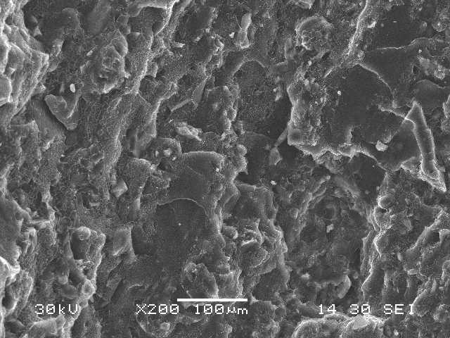 а) | 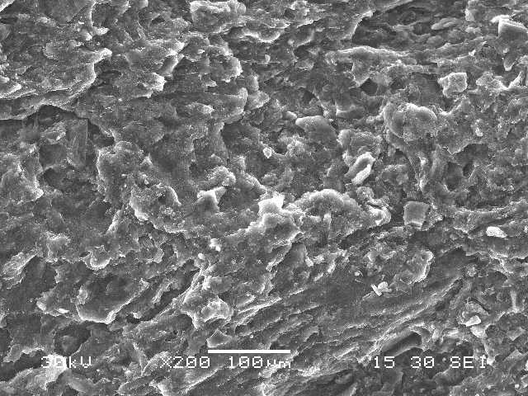 б)
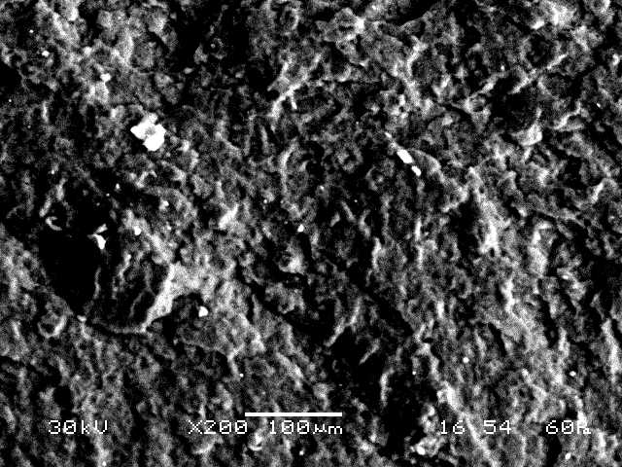 в) | 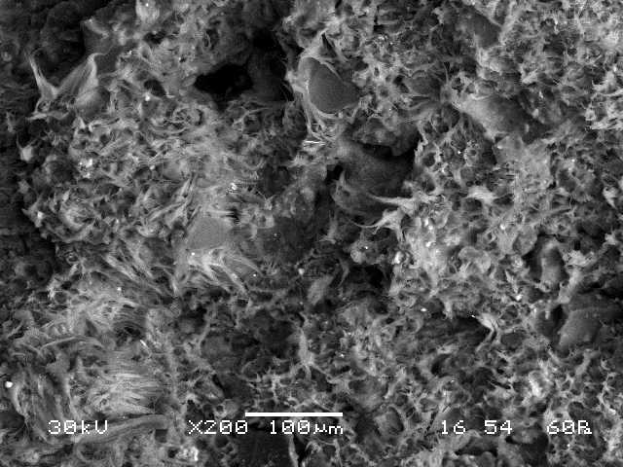 г)
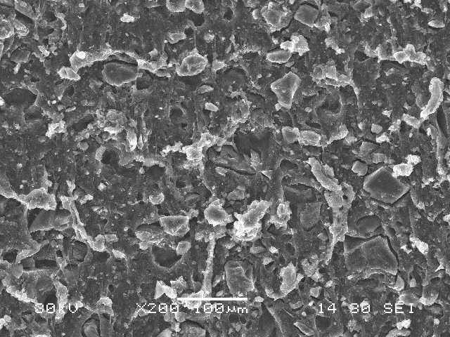 д) | 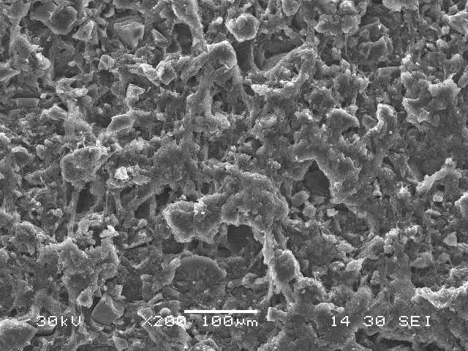 е)
Рис.3. Надмолекулярная структура композиций: а) ВМПЭ – горячее прессование, кокс 40 об.%; б) ВМПЭ – экструзия, кокс 40 об.%; в) СВМПЭ – горячее прессование, кокс 35 об.%; г) Ф2М – горячее прессование, кокс 35 об.%;
д) В-14 – горячее прессование, кокс 35 об.%; е) В-14 – экструзия, СВМПЭ 20 об.%, кокс 30 об.%.

В наполненных только коксом композитах (рис.3,а,б,в,г,д) наблюдается существенное увеличение размеров надмолекулярных элементов, появление многочисленных пустот, способствующих повышению ТКС. Дефектные области, пустоты в структуре ПКМ являются концентраторами напряжения и отражаются на прочностных характеристиках материала.
Увеличение контактного сопротивления между частицами электропроводящего наполнителя связано с ростом расстояния между ними. Как видно из электронных микрофотографий, в ПКМ полученных методом экструзии отмечается появление упорядоченных областей и пустот, приводящих к повышению значения ТКС с при увеличении содержания кокса (рис.3,б,е).
Введение в резиновую смесь СВМПЭ и кокса приводит к появлению разнообразных по форме и размерам включений (рис.3,е). Частицы кокса в основном локализованы на поверхности СВМПЭ, что способствует непосредственному контакту между собой крупных несовершенных надмолекулярных образований. В результате этого в объеме эластомера формируется токопроводящая сетка из частиц токопроводящего наполнителя.
Показано существование взаимосвязи электрических свойств и структуры ПКМ, полученных совмещением резиновой смеси с СВМПЭ и электропроводящим наполнителем. Установлено, что в процессе переработки происходит усиление адгезионного взаимодействия на границе полимер-наполнитель, приводящая к увеличению числа контактов. В результате этого происходит трансформация структуры исходной резиновой смеси в разнообразные по форме и размерам надмолекулярные образования. Размеры и их геометрическая форма зависят от концентрации компонентов наполнителя.
Прочностные характеристики полученных материалов показывают, что повышение содержания электропроводящего наполнителя приводит к снижению прочностных характеристик, как у термопластов, так и у резиновой смеси. Применение смеси наполнителей (СВМПЭ + кокс) в сочетании с В-14 приводит к существенному улучшению физико-механических характеристик ПКМ, по сравнению с композициями, содержащими в качестве наполнителя только кокс.
Таким образом, показана перспективность использования различных полимеров в качестве связующего электропроводящих композиций, что позволит расширить ассортимент продукции и области применения материалов электротехнического назначения.

4. Выводы

На основании результатов исследования свойств и структуры материалов на основе ВМПЭ, СВМПЭ, Ф2М и резиновой смеси, кокса и наполнителя (СВМПЭ + кокс), показано, что появление проводимости при минимальном содержании электропроводящего наполнителя до 30 об.% зарегистрирована у композиций на основе резиновой смеси с составом (СВМПЭ + кокс).
Использование метода горячего прессования при переработке термопластов для получения электропроводящих композиций является эффективным способом повышения стабильности удельного электрического сопротивления:
- наибольший разброс удельного электрического сопротивления (100-125%) наблюдается у композиций, полученных методом холодного прессования.
- показано, что для снижения разброса удельного электрического сопротивления (80 %) при сохранении эффекта саморегулирования температуры нагрева целесообразно использовать метод экструзии.
Показана возможность управления процессами структурообразования в объеме полимеров при наполнении только коксом и составом (СВМПЭ + кокс). Выявлено, что электрические свойства композитов в зависимости от природы как наполнителя, так и связующего и технологических приемов существенно изменяются. Это позволяет направленно формировать надмолекулярную структуру связующего и получать материалы с оптимальным сочетанием служебных свойств.
Введение состава (СВМПЭ+кокс) способствует образованию пространственной токопроводящей структуры из различных по форме, размерам и контактирующих между собой надмолекулярных образований и снижению разброса удельного электрического сопротивления по сравнению с композициями, содержащими в качестве наполнителя только кокс.

литературА

- Коваленко Н.А., Сыроватская И.К. Влияние технологических параметров на электропроводность углеродосодержащих композиций // Пластмассы. – 1999. – №8. – С.11-13.
- Гуль В.Е., Шенфиль Л.В. Электропроводящие полимерные композиции. – М.: Химия, 1984. – С.240.
- Саввинова М.Е., Коваленко Н.А. Влияние технологических параметров на электропроводность углеродсодержащих композиций // Вестник машиностроения. – 2009. – №5. – С.66-68.
- Липатов Ю.С. Физическая химия наполненных полимеров. – М.: Химия, 1977. – С.304.

Поступила в редакцию 7 апреля 2011 года.

Сведения об авторах: Саввинова Мария Евгеньевна, к.т.н., н.с., Институт проблем нефти и газа СО РАН, г. Якутск, Россия, e-mail: maria-svv@yandex.ru Коваленко Николай Алексеевич, к.т.н., Якутский научный центр СО РАН, г. Якутск, Россия, e-mail: kovalenko@ysn.ru

